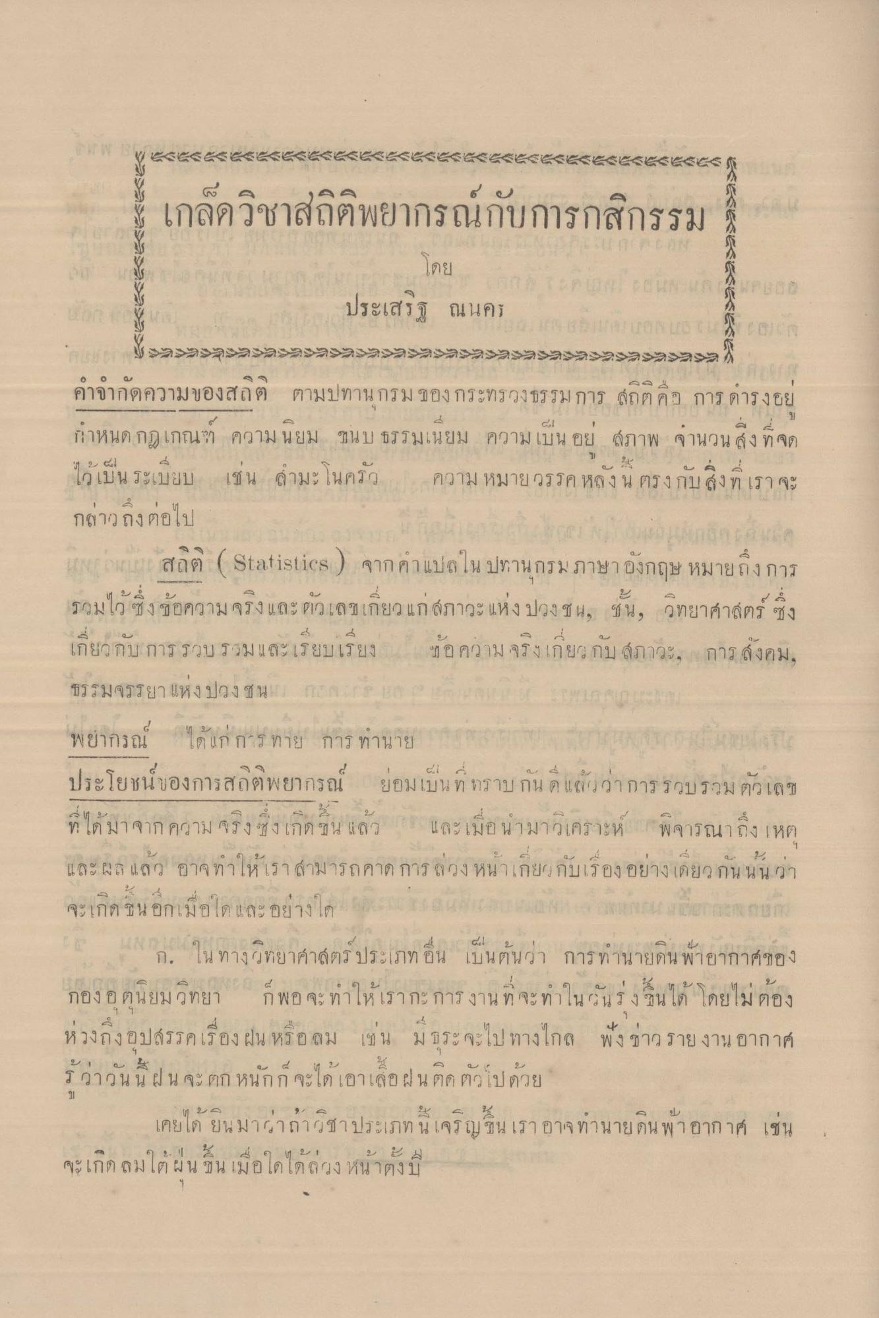
然然然SSSSSSSSSSSSSSESS
นี้ เกล็ดวิชาสถิติพยากรณ์กับการกสิกรรม
SSESSESESSES
ประเสริฐ ณนคร
เขต
6
6
ณ
คาจากดความของสถติ ตามปทาน กรม ของกระทรวงธรรมการ ลูก ติศ
กาหนด กฎเกณฑ์ ความ นิยม ขนบธรรมเนียม ความเป็น อย สภาพ จานวน สิ่งที่จด
ไว้ เบน ระเบียบ
เซิน
ความ หมายวรรค หลง น ตรงกบ ง ท เราจะ
กล่าวถึงต่อไป ออกมา สถิติ ( Statistics ) จากคําแปลใน ปทานุกรมภาษาอังกฤษ หมายถึง การ รวมไว้ ซึ่งข้อความจริงและตัวเลข เกี่ยวแก่สภาวะ แห่ง ปวงชน, ชั้น, วิทยาศาล์ตร์ ซึ่ง เกี่ยวกับการรวบรวมและเรียบเรียง ข้อความจริงเกี่ยวกับ สภาวะ การ สังคม, ธรรมจรรยา แห่ง ปวงชน 2. กา
เสนอ พยากรณ์ ได้แก่ การทาย การ ทนาย ก า ก ก
ารสถต พยากรณ
ยอม มน ท าราบ กน ด แ ล ว่า การ รวบรวม ตวเลข
1
ที่ได้มาจาก ความ จริง ซึ่งเกิดขึ้น แล้ว และเมื่อนํามาวิเคราะห์ “พิจารณาถึงเหตุ และผล แล้ว อาจทําให้เราสามารถคาด การล่วงหน้าเกี่ยวกับเรื่อง อย่างเดียวกันนั้น ว่า จะเกิดขนอกเมื่อใด และอย่างใด
ออกงาน ในมายากล กายา
ก. ใน ทาง (3กยาศาสตร์ ประเภท อน เบนตนว่า การ ทานายดน พาอากาศของ
6
)
9
น
(
บS
ๆ
"
กอง อ ตนยม วิทยา
ก พอ จะ ทาให้ เรากะ การ งาน ท จะ ทาใน 2 นรง ทนได้ โดยไม่ต้อง
1
1
-
หวงถงอิง
โรคเรืองฝน หรอ ล ม
เ
น
ม 1
22
ก
22
พง ชาวรายงาน อากาศ
รว่าวันนี้ฝนจะตก หนักก็จะได้เอาเลือฝนติดตัวไปด้วย
() นร เคยใด ยน มาาถาภูฐาประเภท น เจร
อาจิ ทานาย คน พาอากาศ เซน
จะเกิด ลมใต้ผ่นขึ้น เมื่อใดได้ล่วงหน้าตั้งมี

